Talea, propaggine,margotta e innesto.
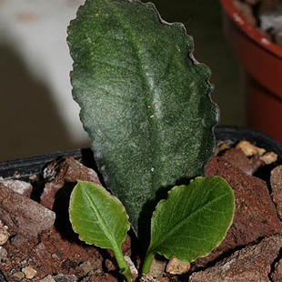
La talea è il frammento di una pianta appositamente tagliato e sistemato nel terreno o nell'acqua per rigenerare le parti mancanti, dando così vita ad un nuovo esemplare. Il più delle volte si tratta di un rametto destinato a radicarsi.
Si tratta di un sistema di riproduzione che sfrutta le enormi proprietà rigenerative dei vegetali, in particolare quella di differenziare il tessuto radicale dal tessuto indifferenziato (meristematico) che si trova in sottilissimi strati sottoepidermici in varie parti della pianta. Infatti la talea può costituirsi a partire da un frammento di foglia, di ramo, di fusto o radice.
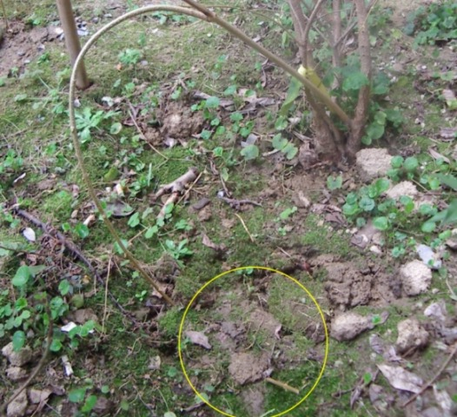
La propaggine è una tecnica di moltiplicazione delle piante simile alla talea, e per tale motivo è anche detta "talea assistita". Si opera incurvando verso il terreno il ramo prescelto e sotterrandolo per un buon tratto con terriccio fresco e leggero, asportando un anello di corteccia sotto un nodo per facilitare la formazione di un callo cicatriziale da cui si svilupperanno le radici. Dopo un po' di tempo si potrà separare il ramo dalla pianta madre che fino a quel punto lo aveva assistito nella nutrizione e poi anche trapiantarlo.
La propaggine nella coltivazione è una tecnica scomoda e che richiede tempo per cui si utilizza solo in caso di piante che non prevedono la moltiplicazione per talea o margotta, e per le piante da serra particolarmente rare e preziose.

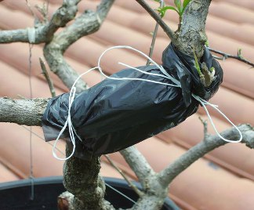

La riproduzione per margotta consiste nel far radicare una porzione di ramo, senza staccarlo dalla pianta madre. È una tecnica di riproduzione vegetativa che, come quella per talea e propaggine, genera nuove piante con caratteristiche genetiche identiche a quella della pianta madre. La margotta richiama la tecnica di riproduzione per propaggine, dalla quale si differenzia in quanto il ramo prescelto non viene piegato ed interrato nel terreno, ma la parte interessata alla radicazione viene sistemata in una sacca di plastica ( manicotto) dopo essere stata avvolta con un miscuglio composto di sfango, torba e sabbia in parti eguali, adeguatamente inumidito. Il manicotto viene realizzato dopo aver inciso il ramo con un coltello affilato e disinfettato nel tratto destinato a radicare, da chiudere nella sacca. Quest’ ultima, oltre a sostenere il terriccio, assicura al suo interno la temperatura ed il grado di umidità necessari alla radicazione. Quando nel manicotto si formano sufficienti radici la nuova pianta viene separata dalla pianta madre e messa nella dimora definitiva.

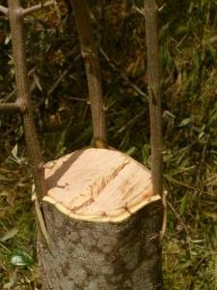
L'innesto è una pratica agronomica per la moltiplicazione agamica delle piante realizzata con la fusione anatomo-fisiologica di due individui differenti (bionti), detti rispettivamente portinnesto o soggetto e nesto o oggetto, di cui il primo costituisce la parte basale della pianta e il secondo la parte aerea. Talvolta, l'innesto si realizza con tre individui, interponendo fra il portinnesto e il nesto un terzo bionte, detto intermediario.
L'innesto consiste nel saldare, sul portinnesto, una parte di pianta del nesto, detta marza, rappresentata da una porzione di ramo o da una gemma, in quest'ultimo caso detta occhio o scudetto. Si ottiene in questo modo un'unica pianta formata da due porzioni diverse. La fusione istologica avviene grazie al callo che si forma fra le due superfici tagliate, precisamente dove combaciano i meristemi cambiali.
In floricoltura, nel giardinaggio e nella frutticoltura l'innesto viene diffusamente adottato per la moltiplicazione di piante legnose, raramente per quelle erbacee. La buona riuscita dell'innesto dipende oltre che da una tecnica perfetta che consiste nel creare tagli dell'innesto e del portainnesto il più possibile uguali o talvolta perfettamente coincidenti (come nel caso dell'innesto a doppio spacco inglese) nel giusto periodo (solitamente in primavera o alla fine dell'estate, quando cioè le piante sono 'in succhio').

